ИСО Отчет по лабораторной №3
Студент: Опанасенко Артём, 3к. 13гр.

Задача 3. Шестерёнки
Каждой из N шестерёнок присвоен номер: число от 1 до N. Задано M соединений пар шестерёнок в виде {i, j} (шестерёнка с номером i находится в зацеплении с шестерёнкой с номером j).
Необходимо определить, какое наименьшее число шестерёнок нужно удалить, чтобы первая пришла в движение. Если таких вариантов несколько, то нужно выбрать тот, при котором вращаться будет наибольшее число шестерёнок.
Формат входных данных
Первая строка содержит два числа, записанных через пробел: число N шестерёнок и число M соединений пар (0 ≤ N ≤ 10, 0 ≤ M ≤ 45). Затем идут M строк файла, каждая из которых задаёт пару {i, j} соединённых шестерёнок (1 ≤ i < j ≤ N).
Формат выходных данных
Если первая шестерёнка пришла в движение без удаления других шестерёнок, то в первой строке выведите Yes, а через пробел укажите число шестерёнок, которые пришли при этом в движение; во второй строке укажите (через пробел) номера шестерёнок, которые пришли в движение (в порядке возрастания их номеров). Если для вращения первой шестерёнки необходимо удаление других шестерёнок, то в первой строке выведите No, а во второй — число шестерёнок, которые нужно убрать, и через двоеточие — их номера (если такой набор не один, то выдаётся лексикографически наименьший; в наборе шестерёнки перечисляются в порядке возрастания их номеров); в третьей строке — число шестерёнок, которые пришли в движение, и через двоеточие — их номера (в порядке возрастания).
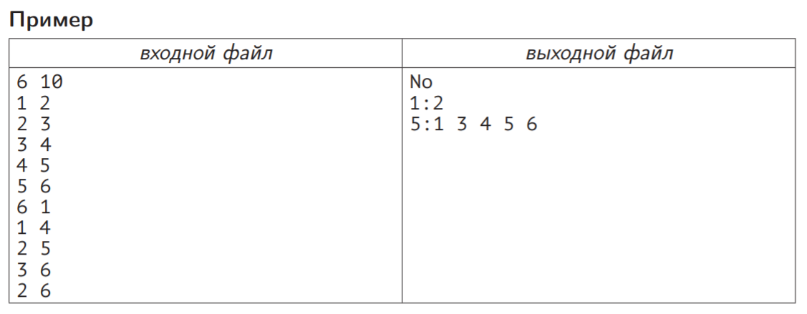
Решение
Для решения этой задачи надо простроить граф, где каждая вершина будет соответствовать шестеренкам, ребра этого графа соединяют шестеренки, которые по условию сцеплены друг с другом. В полученном графе для решения нужно определить двудольность свзяной компоненты графа, которой принадлежит шестеренка №1. Для удаления шестеренки требуется полный перебор.
import java.io.*;
import java.util.Scanner;

public class Gears {
static boolean[] visited;
static int[][] wheel;
static int[][] graph;
static int n;

static void DFS(int st, int num) {
int r;
wheel[num][st] = st + 1;
visited[st]=true;
for (r=0; r<n; r++)
if ((graph[r][st]!=0) && (!visited[r]))
DFS(r, num);
}

static void search(int kol, int temp){
if (kol < n) {
for (int i = 0; i < n; i++) {
if (graph[i][kol] != 0) {
if (i != kol) {
graph[i][kol] = temp;
search(i, temp * (-1));
} else graph[i][kol] = temp;
}
}
}
}

public static void main(String[] args) throws IOException {
int p = 0;
int i, j;
int x, y;

Scanner scanner = new Scanner(new File("input.in"));
PrintWriter writer = new PrintWriter(new FileWriter("output.out"));

n = scanner.nextInt();
int m = scanner.nextInt();
graph = new int[n][n];
visited = new boolean[n];
wheel = new int[2][n];

for (i = 0; i < n; i++) {
for (j = 0; j < n; j++) {
graph[i][j] = 0;
}
}

for (i = 0; i < m; i++) {
x = scanner.nextInt();
y = scanner.nextInt();
if (x < y) {
graph[y - 1][x - 1] = 1;
} else
graph[x - 1][y - 1] = 1;
}
scanner.close();
DFS(0,0);
search(0,-1);
i = 1;
boolean flag = false;
while (!flag){
flag = true;
for (int k = 1; k < n; k++) {
while (graph[k][i] == 0) {
i++;
if (i == n) break;
}
for (int l = i; l < n; l++) {
if (graph[k][l] != graph[k][i] && graph[k][l] != 0){
flag = false;
if (i != 0) {
for (int o = 0; o < n; o++) {
graph[o][i] = 0;
graph[i][o] = 0;
}
} else {
for (int o = 0; o < n; o++) {
graph[o][l] = 0;
graph[l][o] = 0;
}
}
search(0,-1);
break;
}
}
i = 0;
}
}
wheel[1][0] = 1;
for (int k = 1; k < n; k++) {
for (int l = 0; l < n; l++) {
if (graph[l][k] != 0) {wheel[1][k] = k + 1; break;}
}
}
for (int k = 0; k < n; k++) {
for (int l = 0; l < n; l++) {
if (graph[k][l] != 0 && wheel[1][k] == 0) {wheel[1][k] = k + 1;break;}
}
}
int kol = 0;

for (int k = 0; k < n; k++) {
if (wheel[0][k] != wheel[1][k] && wheel[0][k]!=0){
kol++;
}
}
if (kol > 0) {
writer.println("No");
writer.print(kol + ":");
for (int k = 0; k < n; k++) {
if (wheel[0][k] != wheel[1][k]) {
writer.print(wheel[0][k]);
p = k;
break;
}
}
for (int k = p + 1; k < n; k++) {
if (wheel[0][k] != wheel[1][k]) {
writer.print(" " + wheel[0][k]);
}
}
kol = 0;
for (int k = 0; k < n; k++) {
if (wheel[0][k] == wheel[1][k] && wheel[0][k] != 0)
kol++;
}
writer.println();
writer.print(kol + ":");
for (int k = 0; k < n; k++) {
if (wheel[0][k] == wheel[1][k] && wheel[0][k] != 0) {
writer.print(wheel[0][k]);
p = k;
break;
}
}
for (int k = p + 1; k < n; k++) {
if (wheel[0][k] == wheel[1][k] && wheel[0][k] != 0) {
writer.print(" " + wheel[0][k]);
}
}
} else if (kol == 0){
i = 0;
while (i < n && wheel[0][i] != 0){
kol++;
i++;
}
writer.println("Yes " + kol);
for (int k = 0; k < i - 1; k++) {
writer.print(wheel[1][k] + " ");
}
writer.print(wheel[0][i-1]);
}
writer.flush();
}
}

